**经济管理学院2024年实验实训耗材采购项目**

**询（报）价明细表**

*本次项目**预算控制价格**： **28059.00** 元 （供应商所报合计价格超过控制价格为无效报价）

|  |  |  |  |  |  |
| --- | --- | --- | --- | --- | --- |
| **序号** | **货物名称** | **规格参数及参考品牌** | **数量（单位）** | **\*单价（元）** | **合计（元）** |
| 1 | 三栏式账页 | 通用 | 350本 |  |  |
| 2 | 多栏式账页（13栏） | 通用 | 100本 |  |  |
| 3 | 数量金额式账页 | 通用 | 100本 |  |  |
| 4 | 档案袋 | 通用 | 500个 |  |  |
| 5 | 记账凭证 | 75张/本，35K | 800本 |  |  |
| 6 | 科目汇总表 | 通用 | 70本 |  |  |
| 7 | 凭证封面、封底 | 通用 | 70本 |  |  |
| 8 | 增值税专用账页 | 100张/本，16K | 50本 |  |  |
| 9 | 装订针 | 通用 | 3包 |  |  |
| 10 | 装订线 | 通用 | 3包 |  |  |
| 11 | 胶水 | 得力、晨光、齐心 | 10瓶 |  |  |
| 12 | 透明胶带（普通） | 得力、晨光、齐心 | 10卷 |  |  |
| 13 | 透明胶带（宽） | 得力、晨光、齐心 | 10卷 |  |  |
| 14 | 重型订书机 | 得力、晨光、可得优 | 2个 |  |  |
| 15 | 重型订书针 | 得力、晨光、可得优 | 10盒 |  |  |
| 16 | 回形针 | 得力、晨光、齐心 | 10盒 |  |  |
| 17 | 长尾夹（2#） | 得力、晨光、齐心 | 2盒 |  |  |
| 18 | 长尾夹（5#） | 得力、晨光、齐心 | 2盒 |  |  |
| 19 | 剪刀 | 得力、晨光、齐心 | 2把 |  |  |
| 20 | U盘（128G） | USB 3.2 | 6个 |  |  |
| 21 | U盘（64G） | USB 3.2 | 40个 |  |  |
| 22 | 电源插排 | 延长线>3米,功率>2500，6位以上 | 10个 |  |  |
| 23 | 葫芦膜充气机 | 220v 可视化屏幕 | 1台 |  |  |
| 24 | 葫芦膜 | 40CM*300米 | 2卷 |  |  |
| 25 | 领夹麦 | 无线一拖二小蜜蜂领夹麦克风 安卓手机视频直播收音（加数据线） | 1个 |  |  |
| 26 | 补光灯 | 带支架，补光，氛围灯，60厘米球形柔光灯罩，大功率，可调节 | 2个 |  |  |
| 27 | 手机桌面直播支架 | 圆盘支架，20CM美颜灯，内手机夹 | 30个 |  |  |
| 28 | 鼠标键盘套装 | USB有线 | 30套 |  |  |
| 29 | PDA  （盈达聚力T2D，此品牌型号仅作为参考，不作为限制性要求。） | 操作系统:安卓Android9.0 1.8GHz内存⼤⼩:3GB RAM+32GB Flash WIFI:内置wifi天线，双频:2.4G（2402-2482MHz）/5.8G（5180-5825MHz） IEEE802.11a/b/g/n/ac含快递操作系统1套，支持快递寄件 | 1台 |  |  |
| 30 | 便携式电子面单打印机  （汉印M300-1-46B21，此品牌型号仅作为参考，不作为限制性要求。） | 打印方式：热敏  最大打印速度：65mm/s  分辨率：203dpi  最大打印宽度：72mm  内存(RAM+ROM):4+16MB | 1台 |  |  |

**注：如需咨询，请与项目负责人联系。**

**报价要求：**

1. 所报价格必须包含税金、物流运输、安装调试、售后服务等可能发生的费用。
2. 如设备、材料的价格有时效或者其他特殊性，供应商需谨慎报价并主动在备注中标示。
3. 国家明文规定的限制性销售物品（如易燃易爆品、管制类危险品、易制毒化品），需随函提交相关的资质、授权。
4. 如遇部分设备材料停产或者升级，现有替换的产品相关规格、技术参数需附表说明。
5. 所有商品性报价及规格技术参数一经确认成交不得更改。

报价单位承诺：

我单位已熟知报价要求的内容。承诺完全遵照要求执行报价，所提供的商品完全符合国家现行法律法规的要求，全部合格。价格及商品规格技术参数一经确认成交不再更改。

报价单位： (加盖公章)

法人代表： 联系方式：

授权委托人： 联系方式：

年 月 日

**★★★★★供应商请仔细阅读此流程★★★★★**

**电子竞价项目操作流程**

1. **供应商需登录http://cggl.hnuu.edu.cn/进行实名认证注册方可获取报名资格（注册的供应商必须及时完善资料，上传社会信用代码证，企业诚信承诺书，否则视为无效竞价）。**

详情请参考<http://cggl.hnuu.edu.cn/Info/detail/id/771.html>

1. **注册完毕后可登录【网上竞价系统】进行报名,报名成功后方可显示竞价页面。**

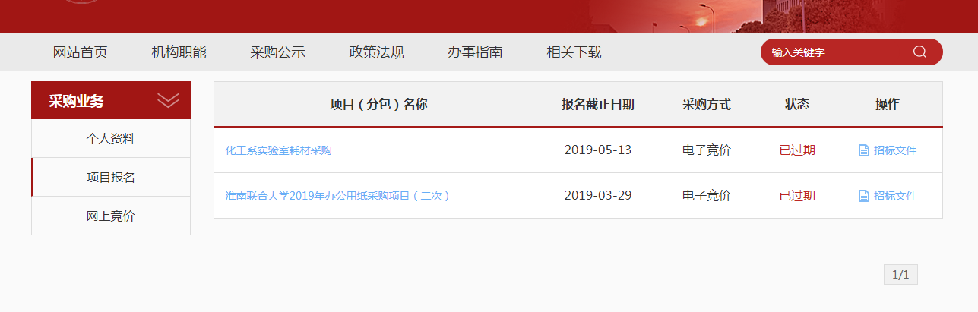

**★项目报名后，从操作栏下载招标文件（询价报价明细文件）并仔细阅读后，点击下面的“网上竞价”按钮开始竞价操作。**

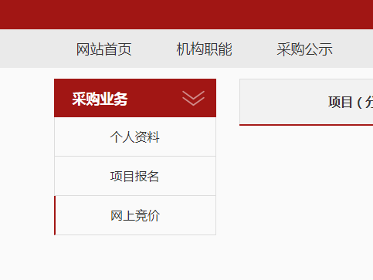

1. **★竞价过程，除了在系统内填报标的总金额，还需要将下载的询（报）价明细表进行明细填报。明细报价表中标注*号红色字体行列，为必须填报。明细填报文件需加盖公章，以影印、扫描、拍照的格式上传。**
2. **填报金额必须保证大小写一致（大小写不一致时以大写为准），影印、扫描、拍照的文件中报价承诺签字及加盖公章部分必须保证清晰可见。**